Město Neratovice
Zastupitelstvo města Neratovice

Obecně závazná vyhláška města Neratovice
o užívání plakátovacích ploch v majetku obce

Zastupitelstvo města Neratovice se na svém zasedání dne 24. 6. 2026, usnesením č. ZM/4/10/2026 usneslo vydat podle ust. § 10 písm. c) a ust. § 84 odst. 2 písm. h) zákona č. 128/2000 Sb., o obcích (obecní zřízení), ve znění pozdějších předpisů, tuto obecně závaznou vyhlášku:

Čl. 1
Vymezení plakátovacích ploch v majetku obce

Přehled umístění plakátovacích ploch v majetku obce je znázorněn v příloze této obecně závazné vyhlášky (dále jen „vyhláška“).

Čl. 2
Povinnosti k užívání plakátovacích ploch

- Plakátování na plochách, uvedených ve článku 1, zajišťuje pouze Společenský dům Neratovice, se sídlem: nám. Republiky 1399, 277 11 Neratovice, IČ: 49520423 (příspěvková organizace).
- Požadavky na zajištění plakátování na plochách, uvedených ve článku 1, předkládá žadatel Společenskému domu Neratovice, se sídlem: nám. Republiky 1399, 277 11 Neratovice, IČ: 49520423 (příspěvková organizace).
- Na plochách, uvedených ve článku 1, se zveřejňují pouze např. informace
a pozvánky o konání sportovních, kulturních, společenských, prodejních
a politických akcích.
- Plakátování na plochách, uvedených ve článku 1, zajišťované jinými osobami
a zveřejňování jiných informací, než je uvedeno ve vyhlášce, je zakázáno.

Čl. 3
Účinnost

Tato vyhláška nabývá účinnosti počátkem patnáctého dne následujícího po dni jejího vyhlášení.

Ing. Roman Kroužecký v. r. Mgr Ladislav Židoň v. r.
starosta místostarosta

Příloha č. 1 - Přehled umístění plakátovacích ploch

Plocha č. 1 - Mládežnická (u pošty)
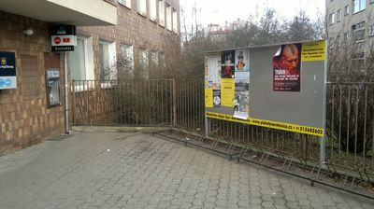

Plocha č. 2 - Školní (výměníková stanice)
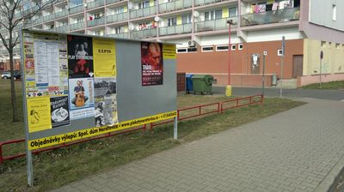
Plocha č. 3 - Kojetická (u supermarketu PENNY)
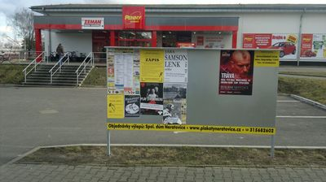

Plocha č. 4 - Kojetická (u supermarketu BILLA)
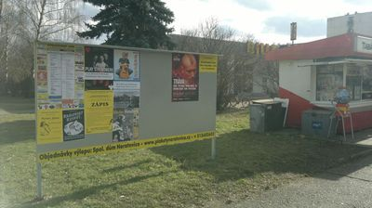
Plocha č. 5 - Dr. E. Beneše x Kojetická
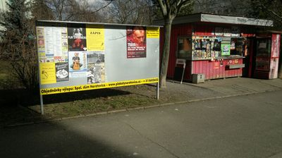

Plocha č. 6 - Školní x Dr. E. Beneše
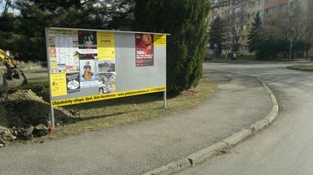
Plocha č. 7 - 28. října (autobusová zastávka)
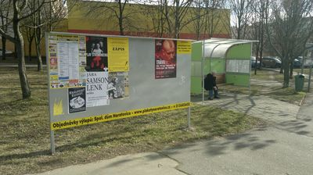

Plocha č. 8 - Alšova (u nemocnice)
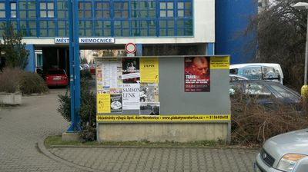
Plocha č. 9 - Lobkovice (u kostela)
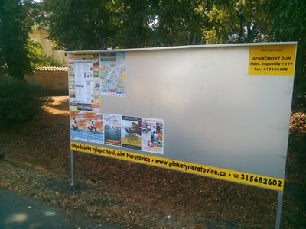

Plocha č. 10 - Mlékojedy (Koloniál)
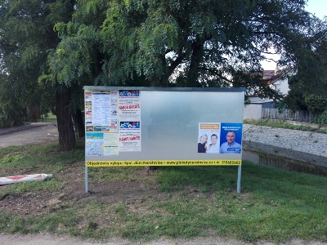
Plocha č. 11 - Korycany (náměstí)
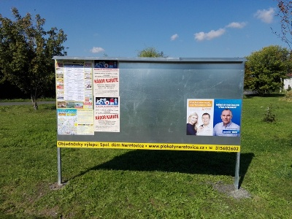

Plocha č. 12 - Nádražní (stanice ČD)
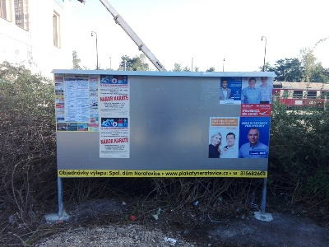
Plocha č. 13 - Kpt. Jaroše (sportovní hala)
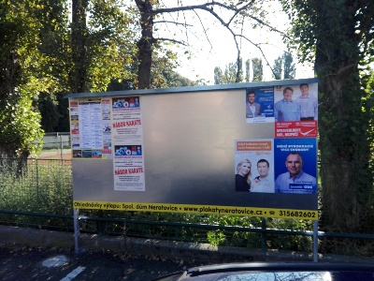

Plocha č. 14 - Byškovice (Družstevní)
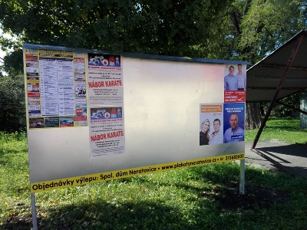
Plocha č. 15 - Byškovice (Byškovická)
